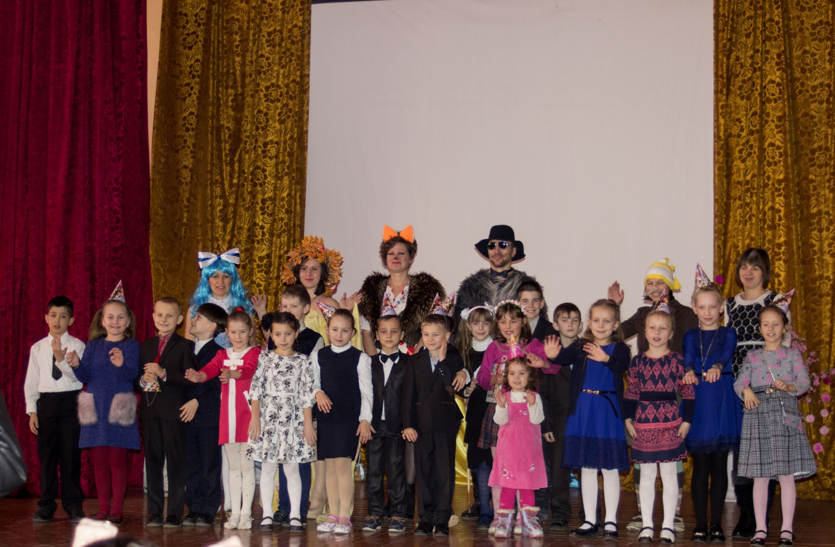***Тетяна Володимирівна Сліпченко,***

***вчитель початкових класів, вища кваліфікаційна категорія***

**Свято літніх та осінніх іменинників**

***1 учень***. Сьогодні в нашім класі свято,

Ми дуже раді всіх вітати.

І сподіваємось, що кожен

Для себе щось узяти зможе.

***2 учень***. Хтось настрій добрий запозичить,

Бо посмішка усім нам личить.

Хтось – слову доброму зрадіє,

Бо про добро усі ми мрієм.

***3 учень.***День за днем, за тижнем тижні

Непомітно лине час.

Різні зміни дивовижні

Відбуваються круг нас.

***4 учень***. От зима, весна та літо,

Осінь, потім знов зима…

Сивий час летить над світом

І кінця йому нема.

***5 учень***. Кожен місяць, кожну пору

На землі нове вбрання.

Й ми самі не ті, що вчора,

Ми зростаємо щодня.

***6 учень***. Глянь навколо оком пильним

І побачиш зміни ці.

Ось повільно, неухильно

Йдуть по черзі місяці.

***7 учень***. В класі нашім гарне свято,

Чути музику і сміх.

Тут ми будемо вітати

Іменинників своїх.

Ведуча 1. Ми зібрались сьогодні вшанувати любих літніх та осінніх іменинників, адже цього року кожен вихованець ступив на новий цікавий і загадковий поріг у наступний рік свого життя.

Ці діти народились у найбагатшу і найкрасивішу пору року – літо і осінь.

Вночі на небі засвічуються мільйони зірок. Але у кожної людини є своя зірочка в день та хвилину її народження. У кожного з наших іменинників вона теж є, світить з неба для них і впливає на їх характер.

З приходом дитини в цей світ, батьки наділяють її іменем ангела-охоронця чи то на честь батька, дідуся, бабусі. Саме по тій причині дитина наслідуватиме долю тої людини, ім'ям якої була названа.

Отже, час запросити на цю сцену наших дорогих іменинників.

Зустрічайте гучними оплесками завжди усміхненого лицаря, ім'я якого означає родовитий або благородний – Геннадія !

Вітаємо дівчинку- розумницю, чиє ім'я за однією з версій означає «пані»- Марію.

Ці діти народилися під сузір’ям Близнюків. Вони розумні, мають інтуїцію, схильні до мистецтв, безкорисливі. Під знаком Близнюків народжуються люди розумової праці.

А зараз на цій сцені ми побачимо чарівну дівчинку, яка має незвичайні очі, ім’я якої перекладається як «смаківниця»- Тамара.

Зустрічайте справжнього джентльмена, ім’я якого означає « найбільший»- Максим.

Запрошую на сцену невгамовне дівча, ім’я якої пішло від імені богині Місяця і полювання, що означає «божественна»- Діана.

Ці діти народилися під сузір’ям Рака. Вони добрі, жагучі, чутливі, мають розвинені художні здібності. Рак має гарний інтелект, неймовірну пам'ять. З них виходять гарні фахівці з розведення коней, собак, персонал дитячих садків, зоопарків, цирків.

Сьогодні свій день народження святкує імпозантний кавалер, ім’я якого перекладається як «присвячений Богу»- Назар.

Його знак зодіаку Лев. Натури сильні, містичні, палкі, не люблячі самітності й примуса. Вони хочуть керувати, вести, вселяти, дарувати удачу, засипати подарунками, захищати, розважатися.

Леви - гарні ювеліри, дипломати, політики, артисти, директори, президенти, адміністратори.

Вітаємо енергійного та спостережливого Богдана, ім'я якого означає Богом даний.

Іменинниця сьогодні спокійна та сором’язлива дівчинка, ім’я якої перекладається як «благодать». Зустрічайте неповторна Анна.

Ці діти народилися під сузір’ям Діви. Вони мають почуття гармонії, соромливі, скромні, спостережливі, відверті, люблять похвалу.

З Дів виходять гарні доктори, ветеринари, працівники невідкладної допомоги, масажисти, інженери, хіміки.

Запрошуємо на сцену юну леді, ім'я якої за однією з версій означає «гірка, улюблена, уперта» - Марія.

Вітайте дівчинку, чудове ім'я якої характеризує свою володарку, як сльну всебічно розвинену особистість – Дарина – переможниця.

Ці дівчатка народилися під сузір’ям Терезів. Ніжні, доброзичливі, мрійливі, розсудливі, люблять музику, мандри, гостей. Терези за професією - модельєри, юристи, судді.

Завершує список іменинників великодушний мрійник, ім'я якого означає «помилуваний богом»- Іван.

Народився під сузір’ям Скорпіон. Натури сильні й жагучі, ініціативні, із силою волі, шляхетні, великодушні. З них виходять сміливі хірурги.

(*На фоні ліричної музики на сцену виходить Осінь)*

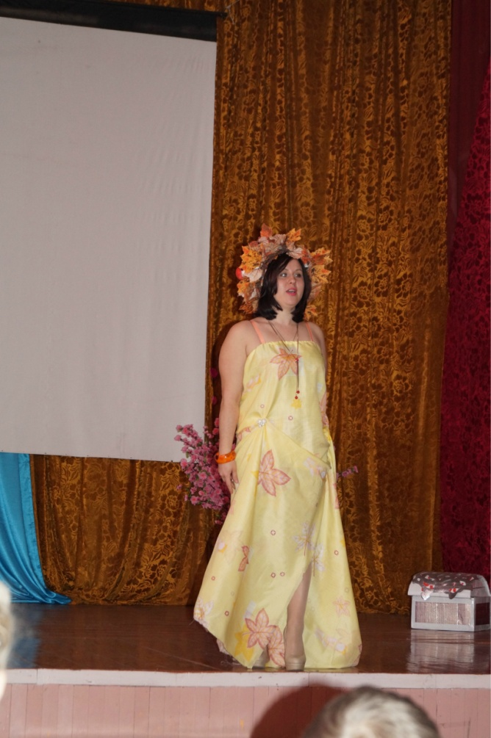Осінь: Я - красуня Осінь,  
До вас прийшла на свято,  
І золотих листочків  
Вам принесла багато!

- А ще я знаю, що сьогодні в цьому залі присутні літні та осінні іменинники, а отже я не могла прийти до вас просто так. Я принесла привіт від усіх казкових героїв, яких тільки знають дітлахи, а ще - подарунки іменинникам, імена яких знаходяться в ось цій скринці.

(Демонструє скриньку).

-Коли ми відкриємо цю скриньку, то почнуть здійснюватись усілякі дитячі мрії, оживуть всі дива, які тільки є на нашій планеті і розпочнеться надзвичайне свято! Ну що, готові? Тоді відкриваємо скриню...

(Скринька не відкривається).

- Ой, лишенько, доки я несла вам цю скриньку, загубився чарівний ключик, без якого неможливо її відкрити. Що ж робити? А давайте поміркуємо, у якого казкового героя може бути чарівний ключик? (Буратіно). Давайте погукаємо його на допомогу.

(Діти гукають Буратіно).

(Звучить пісня "Буратіно", виходить казковий герой).

Буратіно: Добрий день, мої малята,

Поспішав до вас на свято,

Але сталася біда-

Не знайду свого ключа!

Осінь: Яка неприємність! Сьогодні ж свято і ми не можемо залишити дітей без подарунків!

Буратіно: Тато Карло мені сказав, щоб я ішов сюди, бо тільки тут може статися диво і я зможу знайти свого золотого ключика від зачарованих дверей, за якими лежить дорога до щастя. До речі, він може відчинити будь - які замки, будь - які двері, будь - які скрині, все, що ви хочете відчинити - все може мій золотий ключик!Але мені самому його не знайти. Ви мені допоможете?

Осінь: Обов"язково! То що ж нам треба зробити?

Буратіно: Ключик з"явиться лише тоді, коли ми виконаємо всі завдання чарівної книги.

Осінь: А де нам її взяти?

Буратіно: Вона знаходиться у Мальвіни.

Осінь:Зараз я зроблю так, що вона буде з нами. Це зовсім не складно. Один, два, три - Мальвіна на свято прийди!

( Осінь махає рукою і виходить Мальвіна з чарівною книгою).

Мальвіна:Ви мене гукали?

Осінь: Так, нам необхідно виконати три завданя із твоєї чарівної книги щоб знайти ключик від скриньки.

Маьвіна: Ну добре, я вам допоможу.

( Мальвіна відкриває книгу, читає завдання).

Мальвіна: Вам необхідно назвати всі ввічливі слова, які Буратіно так і не вивчив.

Буратіно: Мені дуже соромно, але я спробую їх назвати разом з дітьми.

Мальвіна: Отак, ви продовжіть відразу

Таку нескладну мою фразу:

1. Нам усміхнеться морж і тюлень

Коли почують слово...(добрий день);  
2. Якщо їсти вже не в силі,  
Скажи кухарю...(спасибі);  
3. А бути грубіяном -ні! Не личить!  
Якщо винні, скажемо ми...(вибач);  
4. Приємно буде мамі й таткові  
Від слів люб"язних - я вам ...(дякую);  
5. Якщо до тістечка ти ласий,  
Скажи бабусі: " Дай... ( будь ласка);  
6. Ти будеш дуже необачливий,  
Якщо не скажеш...( до побачення).  
Мальвіна: Молодці!  
Буратіно: Чудово! я виконав перше завдання чарівної книги!  
Осінь: Дякую, діти, за допомогу. А яке наступне завдання?  
Мальвіна (читає): Виконати танок.  
Буратіно: Я ж не вмію танцювати...  
Осінь: Не хвилюйся, в цьому нам допоможуть вихованці танцювального колективу " Імпульс".  
( Діти виконують танок ).  
Мальвіна: Молодці! І останнє завдання - виконати пісню.  
Буратіно: Мені дуже шкода, але я і співати теж не вмію…  
Осінь: А у нас є юні співаки вокального ансамблю « Сопілочка». Запрошуємо!  
( Діти виконують пісню).  
Мальвіна: Ну добре, а зараз сідай сюди і чекай, доки в чарівній книзі з»явиться ключ.  
Осінь: Дякуємо тобі, добра дівчинко! Ходімо я тебе проведу.  
(Герої виходять із зали. Буратіно заснув. Під веселу мелодію заходять Кіт Базіліо та Лисиця Аліса).

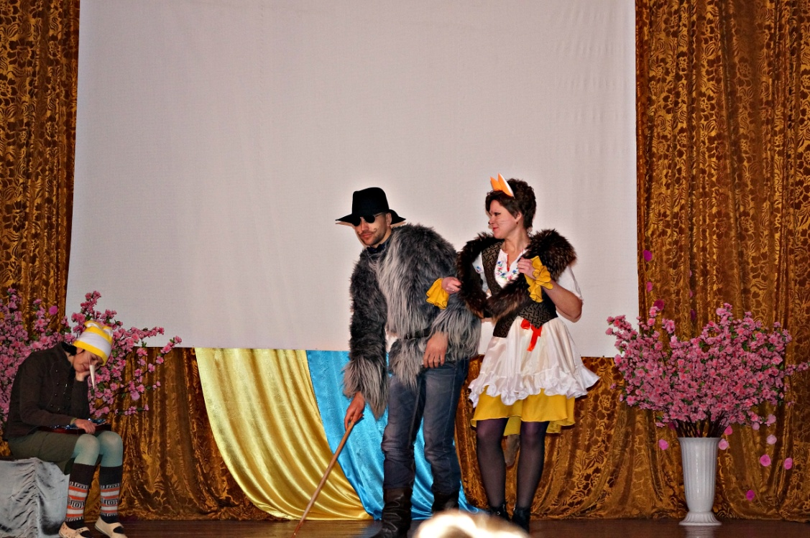Кіт: Подайте заради Христа бідному, голодному котові!

Лисиця: А чому це тобі? Я теж бідна і теж голодна.

Кіт: Ти весь час тільки про себе і думаєш!

Лисиця: А ти весь час скиглиш. Тихо ти, дивись що я знайшла…

Кіт : Що, їжа?

Лисиця: Та ні! Це наш знайомий солодко спить!

Кіт: Знову це бридке хлопчисько, Буратіно!

Лисиця: А що це в нього таке? ( Піднімає книгу , відкриває і знаходить там золотий ключик). Ти ба, справжнє золото! Якщо його продати, то мені вистачить грошей на нову шубу!

Кіт: А чому це тільки тобі? Ми його разом знайшли, а отже порівну і поділимо.

Лисиця: Ніколи! Він мій!

Кіт: Віддай!

(Вибігають Кіт з Лисицею із зали).

Буратіно: Я що,заснув? А як же мій ключик? Він так і не з»явився…  
(Знаходить речі Лисиці).

Буратіно: Так ось воно що! Це робота моїх старих знайомих. Необхідно їх знайти!

(Буратіно вибігає із зали, Лисиця та Кіт заходять і сперечаються між собою. За ними входить Осінь).

Осінь: Що тут за шум? А, так це ви забрали у Буратіно ключ? Як же вам не соромно? Ви ж мало не зіпсували свято іменинників! А діти ж чекають на подарунки.

Кіт: Подарунки?

Лисиця: Свято?

Кіт: А можна і нам на свято?

Осінь: Щоб потрапити на свято і розважатися з нами, не треба було ображати Буратіно.

Кіт: Ми більше так не будемо.

Лисиця: Дітки давайте ми з вами пограємо в ігри! (віддають ключ і грають).

Осінь: Ну досить! Не гаймо час! Давайте швидше відкриємо скриньку, бо діти вже зачекалися на свої подарунки.  
(Відкривання скриньки)

Осінь: Ось і настав час привітати наших іменинників: ( Дарують подарунки казкові герої.)

Осінь: День народження у тебе? Не сумуй, а веселись!  
День народження у тебе? Усім друзям усміхнись!  
Час прийняти вітання від своїх друзів – однокласників.

Шановні іменинники!

Хай усмішка в очах ваших сміється, пісень веселих грає водограй,

Нехай завжди вам все вдається і щастя переллється через край!

Нехай ваше життя буде, як казка, хай піснею для вас шумлять сади.

А серце ваше зігріває ласка, і мрії всі збуваються завжди.

Хай барвистим цвітом шлях життя рясніє,

Сповняться найкращі заповітні мрії.

Як вода джерельна, будьте ж ви здорові, хай сміються очі, не хмуряться брови.

Хай живуть у серці почуття високі, хай дарує доля сто щасливих років.

Зичим всім щастя, добра і тепла, хай множаться й далі чудові діла.

Здоров’я міцного, щастя без краю, усього найкращого щиро бажаєм!

Діти співають пісню.

**Слово іменинникам**

Нам матусі життя дарували  
В ці прекрасні та чарівні дні.  
В колискових долю заклинали  
Дати розум, щастя й довгий вік.

Ще благали Господа Святого:  
«Від страждань і лиха захисти!»  
Прагнули вони в своїй дитині  
Все людське й хороше зберегти.

Тож ростіть щасливі та здорові,  
Радуйте і рідних, і близьких!  
Ми — надія їхня, ми єдині,  
Неповторні діточки для них.

1.Вклоняємось низенько до землі

Усім батькам, які прийшли до нас на свято.

Прийміть уклін шановні й дорогі,

І найдорожчі в світі мамо й тато.

2. За ваше терпіння.

3. За ваше розуміння.

4. За вашу турботу.

5. За вашу доброту.

6. За вашу щирість.

7. За вашу щедрість.

8. За вашу ніжність.

9. За вашу ласку.

10. За вашу любов.

11.Хай вам щастить завжди і всюди,

Хай будуть поруч гарні люди,

Хай негаразди обминають,

Надія шлях ваш осяває,

Здоров’я, успіхів, добра

Шкільна вам зичить дітвора.

12.Прийміть вітання наші щирі,

В житті хай радість розцвіта,

Нехай в здоров’ї, щасті й мирі

Проходять всі ваші літа.

13.Хай роки ідуть, а чоло не сивіє,

Хай діти ростуть, а лице молодіє.

Бажаємо прожити в силі й здоров’і

Ще многії літа щасливої долі.

Осінь: Дитинство веселковими мостами,

Як в казці, швидко-швидко пролетить.

А потім юність росами-стежками

Всі роки разом – найсвітліша мить!

Тому у дружбі, радості зростайте,

Хай щастя сонцем світить вам щораз

І наше свято це запам’ятайте,

Нехай щастить вам, діти,

Всі разом: В добрий час!